Отравления ядовитыми грибами занимают
ведущее место среди отравлений ядами растительного происхождения. Отравление могут вызвать собственно ядовитые грибы (бледная поганка, мухомор и др.); условно съедобные и съедобные грибы в результате неправильной кулинарной обработки; съедобные грибы «мутанты» - грибы, накопившие в мицелии ядовитые вещества, в том числе продукты разложения белков в старых плодовых телах, а также продукты жизнедеятельности насекомых и червей.
ПРАВИЛА ГРИБНИКА
- Не употребляйте в пищу грибы, в съедобности которых вы не уверены. Собирайте только те грибы, которые хорошо знаете, обязательно с ножкой;
- Не собирайте грибы вдоль автомобильных дорог, в черте города, железнодорожных путей;
- Не полагайтесь на иллюстрированные руководства при идентификации грибов и определения их съедобности;
- Не верьте распространенному мифу о съедобности грибов, если они не оставляют темных пятен на серебре, или их едят птицы, насекомые, улитки и т.п.;
- Не пробуйте сырые грибы на вкус;
- Не покупайте грибы в неустановленных местах;
- Не собирайте старые грибы. При сборе грибов не используйте целлофановые пакеты;
- Не храните свежие грибы более суток, даже в холодильнике, а соленые и маринованные – более года;
- Не собирайте грибы с неприятным запахом, имеющие у основания клубневидное утолщение, с оболочкой, «сумкой» у основания ножки.

ПОМНИТЕ:

- ядовитые грибы нередко растут рядом со съедобными и могут быть очень похожи на них;
- отравления возникают не только при ошибочном употреблении ядовитых грибов, но и при использовании в пищу условно съедобных. Это происходит при нарушении технологии кулинарной обработки;
- употребление в пищу грибов совместно с алкоголем, а также их приготовление с добавлением алкоголя может активировать ряд токсинов и приводить к возникновению отсроченного токсического синдрома;
- грибы являются трудно перевариваемым продуктом; Поэтому, откажитесь от употребления грибов за ужином, а при обработке сырых грибов их следует как можно мельче нарезать;
- для приготовления блюд лучше использовать грибной порошок из высушенных грибов;
- не рекомендуется употреблять в пищу грибы беременным и кормящим женщинам, они противопоказаны детям до 8 лет (независимо от способа и времени приготовления), а также лицам с заболеваниями желудочно-кишечного тракта (гастриты, холециститы, панкреатиты, гепатиты и др.) - прием грибов может спровоцировать обострение хронического заболевания.

ПОМОЩЬ ПРИ ОТРАВЛЕНИИ ГРИБАМИ

При появлении первых признаков отравления грибами (тошнота, рвота, диарея) следует немедленно вызвать «скорую помощь». Острые отравления грибами протекают намного тяжелее других пищевых отравлений. Остатки продукта следует отложить для последующего исследования, что поможет определить вид яда и назначить правильное лечение. До приезда врача окажите первую помощь пострадавшему! Промойте желудок чистой прохладной водой (не менее 1,5 л.), спровоцировать рвоту можно путем нажатия ложкой на корень языка. Пострадавший должен принять активированный уголь в большом количестве (1гр/кг массы тела), при отсутствии диареи - 1 ст. ложку касторового масла, пить как можно больше жидкости (минеральную воду без газа, чистую воду, крепкий чай) - это позволит предотвратить обезвоживание организма. Пострадавшего уложить в постель, к ногам положить теплую грелку.
ВАЖНО: ВСЕ ПРИНЯТЫЕ МЕРЫ НИ В КОЕМ СЛУЧАЕ НЕ ОТМЕНЯЮТ ВИЗИТА К ВРАЧУ!
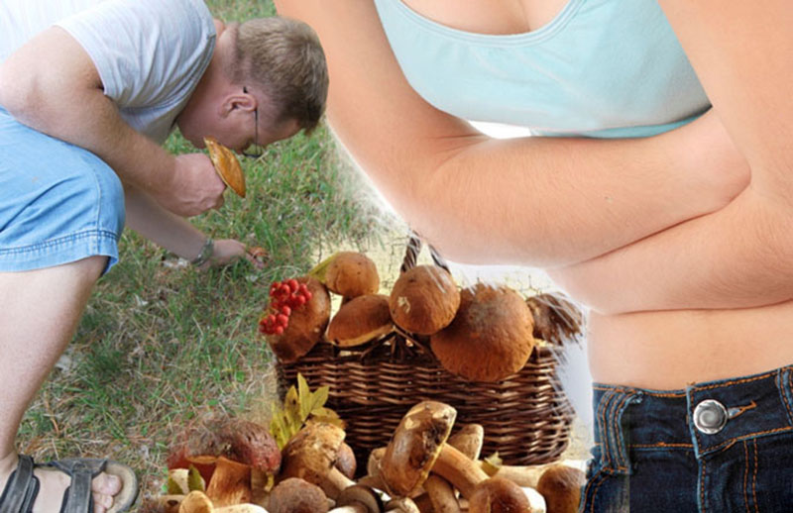
Подготовил: врач-гигиенист А.Г. Зайко ж
Тираж 200экз.

ГОСУДАРСТВЕННОЕ УЧРЕЖДЕНИЕ «НОВОГРУДСКИЙ ЗОНАЛЬНЫЙ ЦЕНТР ГИГИЕНЫ И ЭПИДЕМИОЛОГИИ»

ПАМЯТКА ПО ПРЕДУПРЕЖДЕНИЮ ОТРАВЛЕНИЯ ГРИБАМАМИ

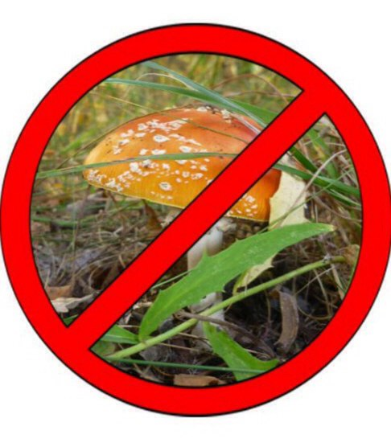

2017

